La fe, la crisis climática y la urgencia de una espiritualidad del cuidado – Romi Bencke
- 22 de mayo de 2026

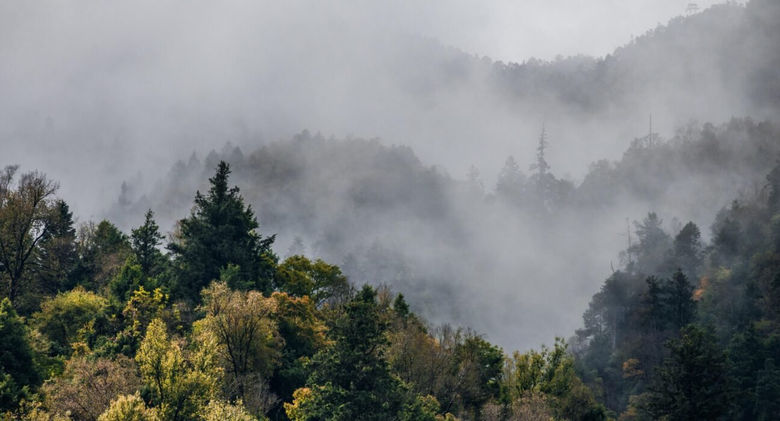
Vivimos en una época en la que la crisis ambiental ha dejado de ser una amenaza lejana para convertirse en una realidad cotidiana. Las olas de calor extremas, las sequías prolongadas, las inundaciones, los incendios forestales, la contaminación del agua y la desaparición acelerada de especies revelan que el modelo establecido de la relación entre la humanidad y la naturaleza ha alcanzado un límite peligroso. Y, como casi siempre sucede, los impactos recaen con mayor fuerza sobre las poblaciones vulnerables, los pueblos indígenas, las comunidades marginadas, los agricultores familiares y tantas personas cuya supervivencia depende directamente del equilibrio de la Tierra.

Ante esta situación, las comunidades de fe no pueden permanecer en silencio. La espiritualidad debe responder a las necesidades urgentes de nuestro tiempo. No basta con hablar de salvación desvinculada de la realidad concreta de la vida. El cuidado de la creación es una parte esencial del testimonio cristiano. Reconocer la naturaleza como nuestra vecina, como otro ser vivo, exige una profunda reevaluación de nuestra comprensión de las especies de las que dependemos.

La crisis climática como crisis ética y espiritual.
A lo largo de los años, teólogos y pensadores comoAlbert Schweitzer, Jürgen Moltmann, Leonardo Boff, Karen Bakker, Faustino Teixeira, Ailton Krenak,Davi Kopenawa YanomamiGeni Núñez,Eliane Potiguara,Daniel MundurukuSallie McFague, al igual que el propio movimiento ecuménico, ha profundizado en este debate, reconociendo que la crisis climática es también una crisis ética y espiritual. Surge de una lógica que transforma todo en mercancía: ríos, bosques, animales e incluso seres humanos. Como nos recuerda Koepnawa, somos seres de mercancía, que ven todo como una oportunidad para obtener poder y beneficio.

Esta apertura al diálogo no es ajena al cristianismo. Jesús, conociendo la lógica del río Jordán, realizó una pesca milagrosa.Francisco de AsísNos ha enseñado que la naturaleza es nuestra hermana. El movimiento ecuménico contemporáneo también ha insistido en la importancia de escuchar, cooperar y tender puentes entre las diferentes experiencias de fe ante la emergencia climática.

Diálogo con otras tradiciones espirituales
En este camino, resulta enriquecedor escuchar también otras tradiciones espirituales que han desarrollado una profunda comprensión de la interdependencia, el cuidado y el respeto por la vida. El budismo , por ejemplo, enseña la compasión universal y la interdependencia entre todos los seres. El jainismo ha construido una ética radical de la no violencia, reconociendo el valor incluso en las formas más simples de vida. Y...Fe Bahá'íHace hincapié en la unidad de la humanidad, la armonía entre la ciencia y la espiritualidad, y la responsabilidad colectiva hacia el planeta.

Actualmente, también han surgido nuevas reflexiones espirituales en un intento por responder a la emergencia climática y al creciente sufrimiento provocado por la destrucción de los ecosistemas.ArmonismoPor ejemplo, propone una visión no antropocéntrica de la existencia, afirmando que los seres humanos, los animales y las plantas comparten la misma dignidad espiritual y forman parte de la misma gran red de la vida. Partiendo de esta premisa, argumenta que la violencia contra los animales y la destrucción del medio ambiente tienen profundas raíces simbólicas.la creencia de que los seres humanos ocupan la cúspide de la existenciay que las demás formas de vida existen únicamente para servirle.

Reaprender nuestra relación con la Tierra
Independientemente de si estamos de acuerdo total o parcial, reflexiones como esta nos ayudan a comprender que quizás la humanidad necesita reaprender algo fundamental: no somos dueños de la Tierra, sino parte de ella. La espiritualidad, cuando es sana, no nos aleja de la realidad concreta del mundo, sino que nos hace más responsables hacia ella.

La fe cristiana tiene una profunda vocación de cuidado , justicia y reconciliación . En tiempos de creciente devastación ambiental, quizás una de las tareas más urgentes de las iglesias sea precisamente ayudar a reconstruir los lazos de respeto con toda la creación, promoviendo una cultura de responsabilidad, sencillez, compasión y protección de todas las especies vivas.

El cuidado de la Tierra no es un aspecto secundario de la fe. Es una expresión fundamental de amor, justicia y compromiso con el futuro compartido de la humanidad y el planeta.
Por Romi Bencke , teóloga luterana, máster en Estudios Religiosos y miembro del Foro Ecuménico ACT Brasil.

https://ceseep.org.br/fe-crise-climatica-e-a-urgencia-de-uma-espiritualidade-do-cuidado-romi-bencke/

